

ĐẠI HỌC BÁCH KHOA HÀ NỘI



HỌC PHẦN IT3290 THỰC HÀNH CƠ SỞ DỮ LIỆU

BÁO CÁO BÀI TẬP LỚN “QUẢN LÝ HỌC TẬP CỦA SINH VIÊN”

NHÓM 7
MSSV | Họ và tên | Role
20235752 | Đinh Ngọc Khánh | Leader
20235850 | Nguyễn Tiến Trình | Member
20235770 | Lê Kỳ Long | Member
20235648 | Nguyễn Quốc Tuấn Anh | Member

Giảng viên hướng dẫn: Thầy Trần Văn Đặng

Hà Nội, tháng 6, năm 2025

MỤC LỤC
I. MÔ TẢ VỀ DỰ ÁN 1
II. SƠ ĐỒ THỰC THỂ LIÊN KẾT (ERD - Entity Relationship Diagram) 2
III. LƯỢC ĐỒ LOGIC 3

BÁO CÁO BÀI TẬP LỚN “QUẢN LÝ HỌC TẬP CỦA SINH VIÊN”

MÔ TẢ VỀ DỰ ÁN
- Đề tài tập trung vào việc phân tích yêu cầu và thiết kế một cơ sở dữ liệu hoàn chỉnh, có khả năng đáp ứng các nghiệp vụ cốt lõi của một hệ thống quản lý đào tạo. Các mục tiêu cụ thể bao gồm:
- Mục tiêu tổng quát: Phân tích và thiết kế thành công mô hình cơ sở dữ liệu quan hệ (ERD), lược đồ logic và lược đồ vật lý để lưu trữ và quản lý thông tin cho hệ thống.
- Mục tiêu cụ thể:
  - Đối với Sinh viên: Cung cấp khả năng tra cứu thông tin cá nhân, chương trình đào tạo, thời khóa biểu, điểm số. Cho phép thực hiện các nghiệp vụ quan trọng như đăng ký học phần và xem thông báo học phí một cách nhanh chóng và thuận tiện.
  - Đối với Giảng viên: Hỗ trợ giảng viên trong việc quản lý lớp học phần, xem lịch giảng dạy, cập nhật điểm, đăng tài liệu và thông báo cho sinh viên một cách hiệu quả.
  - Đối với Nhà trường (Phòng Đào tạo): Tối ưu hóa công tác quản lý hành chính học vụ, bao gồm việc lập kế hoạch mở lớp, quản lý chương trình đào tạo, và tổ chức lịch thi.
  - Về mặt kỹ thuật: Đảm bảo cơ sở dữ liệu được thiết kế chuẩn hóa, nhất quán, toàn vẹn dữ liệu, bảo mật và có khả năng mở rộng trong tương lai.
- Đối tượng và phạm vi của đề tài
- Đối tượng sử dụng hệ thống:
  - Sinh viên: Người dùng cuối, sử dụng hệ thống để phục vụ quá trình học tập.
  - Giảng viên: Người dùng trực tiếp quản lý các hoạt động giảng dạy trên hệ thống.
  - Phòng Đào tạo (Quản trị viên): Người dùng có quyền cao nhất, chịu trách nhiệm quản lý toàn bộ các nghiệp vụ học vụ.
- Phạm vi chức năng của hệ thống: Đề tài tập trung vào việc thiết kế CSDL cho các nhóm chức năng chính sau:
  - Quản lý thông tin chung: Quản lý thông tin về sinh viên, giảng viên, khoa, ngành học, môn học.
  - Quản lý đào tạo: Quản lý chương trình đào tạo, kế hoạch mở lớp học phần cho mỗi học kỳ.
  - Quản lý giảng dạy: Lên thời khóa biểu, điểm danh, đăng tài liệu, thông báo.
  - Quản lý kết quả học tập: Nhập và quản lý điểm số chi tiết, tổng hợp điểm theo học kỳ và năm học.
  - Đăng ký học phần: Cho phép sinh viên đăng ký môn học trực tuyến với các ràng buộc về điều kiện tiên quyết, trùng lịch, sĩ số.
  - Quản lý thi cử: Lập lịch thi và xếp phòng thi.
  - Quản lý học phí: Ghi nhận và theo dõi trạng thái học phí của sinh viên.

SƠ ĐỒ THỰC THỂ LIÊN KẾT (ERD - Entity Relationship Diagram)
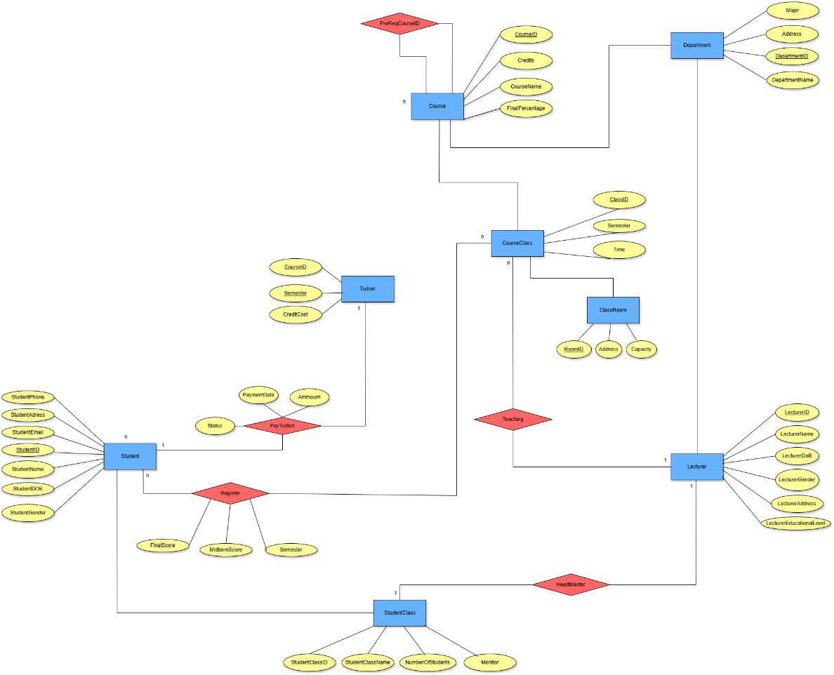
Sơ đồ này mô tả các thực thể chính của hệ thống, các thuộc tính của chúng và các mối liên kết logic giữa chúng, tạo thành một cái nhìn tổng quan ở mức khái niệm cho cơ sở dữ liệu.
Mô tả các Thực thể chính:
- Khoa (School/Faculty): Lưu trữ thông tin về các khoa trong trường. Mỗi khoa có một mã duy nhất (MaKhoa) làm khóa chính và các thông tin như TenKhoa.
- NganhHoc (Major): Lưu trữ thông tin về các ngành học do trường đào tạo. Mỗi ngành học thuộc về một khoa nhất định, được thể hiện qua mối quan hệ 1-N (Một Khoa có nhiều NganhHoc). Khóa chính là MaNganh.
- GiangVien (Lecturer): Chứa thông tin chi tiết về giảng viên, như họ tên, ngày sinh, trình độ học vấn... Mỗi giảng viên được quản lý bởi một Khoa. Khóa chính là MaGV.
- LopSinhHoat (Student Class): Đây là lớp hành chính dùng để quản lý sinh viên theo khóa. Mỗi lớp có một giảng viên làm cố vấn học tập và một sinh viên làm lớp trưởng. Khóa chính là MaLopSH.
- SinhVien (Student): Là một trong những thực thể trung tâm, lưu trữ toàn bộ thông tin cá nhân của sinh viên. Mỗi sinh viên thuộc về một LopSinhHoat và một NganhHoc. Khóa chính để định danh sinh viên là MaSV.
- MonHoc (Course): Là danh mục các môn học chung mà nhà trường cung cấp. Mỗi môn học có MaMH là khóa chính, cùng các thuộc tính như TenMH, SoTinChi, và có thể có môn tiên quyết (MaTienQuyet) trỏ về chính nó.
- LopHocPhan (Course Class): Đây là thực thể biểu diễn một lớp học cụ thể của một MonHoc được mở trong một học kỳ, năm học nhất định. Nó chứa thông tin về lịch học, phòng học, và giảng viên phụ trách. Mỗi LopHocPhan chỉ thuộc về một MonHoc, nhưng một MonHoc có thể có nhiều LopHocPhan được mở (quan hệ 1-N). Khóa chính là MaLHP.
- PhongHoc (Classroom): Lưu trữ thông tin về các phòng học, bao gồm tòa nhà và sức chứa.
- PhieuThuHocPhi (Paytion): Quản lý các hóa đơn học phí của sinh viên theo từng học kỳ. Thực thể này ghi nhận số tiền cần nộp, số tiền đã nộp và trạng thái thanh toán.
Mô tả các Mối liên kết chính:
Các mối liên kết thể hiện quy tắc nghiệp vụ và sự phụ thuộc dữ liệu giữa các thực thể:
- Mối liên kết giữa GiangVien và LopHocPhan (Giảng dạy):
  - Bản chất: Đây là mối liên kết 1-N (một-nhiều).
  - Quy tắc nghiệp vụ: Một giảng viên có thể dạy nhiều lớp học phần khác nhau, nhưng mỗi lớp học phần tại một thời điểm chỉ do một giảng viên phụ trách.
  - Thiết kế: Mối liên kết này được thể hiện bằng cách đặt khóa ngoại MaGV trong thực thể LopHocPhan, trỏ đến khóa chính của GiangVien.
- Mối liên kết giữa SinhVien và LopHocPhan (Đăng ký học):
  - Bản chất: Đây là mối liên kết N-N (nhiều-nhiều) phức tạp và quan trọng nhất.
  - Quy tắc nghiệp vụ: Một sinh viên có thể đăng ký nhiều lớp học phần trong một học kỳ, và một lớp học phần có nhiều sinh viên đăng ký.
  - Thiết kế: Để giải quyết mối quan hệ N-N này, một thực thể kết hợp (associative entity) là DangKy (Enrollment) được tạo ra. Thực thể này vay mượn khóa chính của hai thực thể tham gia là SinhVien và LopHocPhan để tạo thành khóa chính của mình (gọi là khóa chính phức hợp: MaSV + MaLHP).
  - Thuộc tính của DangKy: Ngoài ra, thực thể DangKy còn chứa các thuộc tính đặc trưng cho chính mối liên kết này, chẳng hạn như DiemGiuaKy, DiemCuoiKy, là điểm của một sinh viên cụ thể trong một lớp học phần cụ thể.
- Mối liên kết giữa LopSinhHoat và các thực thể khác:
  - LopSinhHoat có mối liên kết 1-N với SinhVien (Một lớp có nhiều sinh viên).
  - LopSinhHoat có mối liên kết 1-1 với GiangVien qua vai trò "Cố vấn học tập" (Mỗi lớp có một cố vấn).
  - LopSinhHoat có mối liên kết 1-1 với SinhVien qua vai trò "Lớp trưởng" (Mỗi lớp có một lớp trưởng).

LƯỢC ĐỒ LOGIC

Hình ảnh

